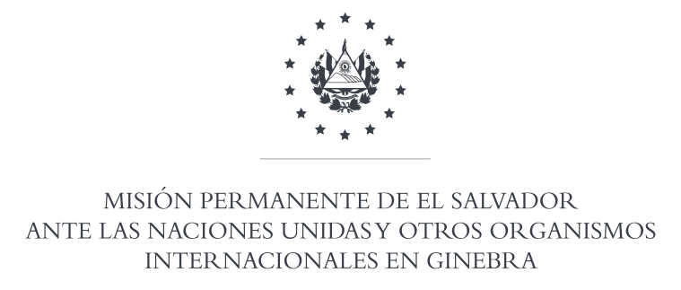

38ª SESION DEL EXAMEN PERIODICO UNIVERSAL

INTERVENCION DE LA DELEGACION DE EL SALVADOR
EN EL EPU DE SINGAPUR

12 DE MAYO DE 2021

Gracias Señora Presidenta, saludamos a la distinguida delegación de Singapur, y le agradecemos la presentación de su informe.
Con un espíritu constructivo, El Salvador respetuosamente recomienda:
- Ratificar los principales tratados internacionales de derechos humanos, de los cuales Singapur aún no es parte.

- Fortalecer las acciones para garantizar la protección de los trabajadores migrantes y de sus familias.

- Continuar sus esfuerzos a favor de la promoción y protección de los derechos humanos de las personas mayores y de las personas con discapacidad.

El Salvador desea éxitos a Singapur en la adopción del informe de su EPU.
Gracias Señora Presidente.

Oradora: María José Granadino, Segunda Secretaria

